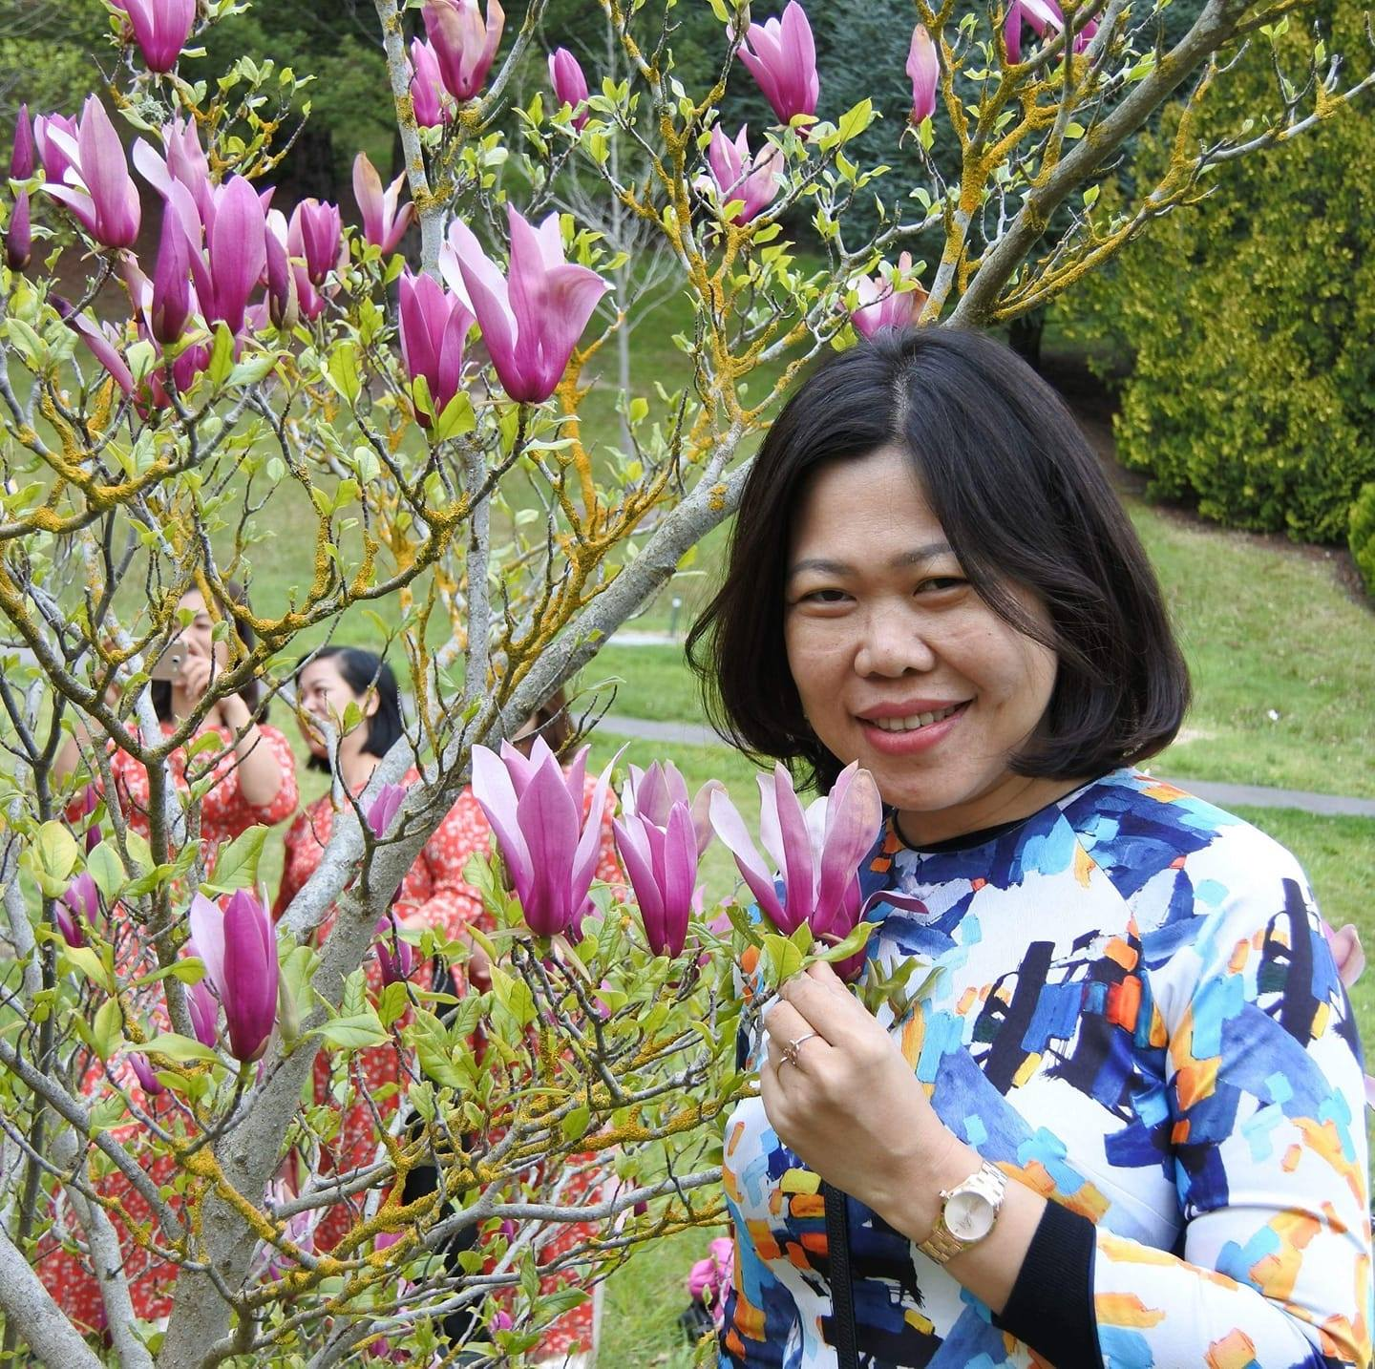 TRÍCH LỤC CV CÁ NHÂN
- Họ và tên: Lò Thị Thu Thủy
- Chức vụ chuyên môn (ghi cụ thể từ phụ trách bộ môn trở lên): Giảng viên thỉnh giảng – Học viện Phụ nữ Việt Nam
- Học hàm, học vị (ghi rõ chuyên ngành kèm theo. Nếu chuyên ngành thạc sĩ và tiến sĩ không giống nhau thì ghi đầy đủ): Thạc sỹ chuyên ngành: Hợp tác và phát triển
- Chức danh khoa học (tham gia HĐ trường/HĐKH&ĐT/HĐNCKH):
- Kinh nghiệm công tác
a. Giảng dạy: 20 năm
b. Qúa trình công tác chuyên môn: Chuyên viên/chuyên viên chính phụ trách mảng công tác vận động phụ nữ dân tộc thiểu số (từ 1999-2015); Phó trưởng Ban Dân tộc – Tôn giáo TW Hội LHPN Việt Nam (2/2015 – nay)
6. Khả năng ngoại ngữ: tiếng Anh Mức độ sử dụng tốt
- Các công trình nghiên cứu khoa học, tài liệu, bài giảng tiêu biểu (ghi cụ thể)
- Đề tài cấp Bộ năm 2017 và 2018: Dự án sản xuất thử nghiệm Mô hình hỗ trợ sinh kế cho phụ nữ dân tộc thiểu số tỉnh Trà Vinh.
- Công tác vận động phụ nữ dân tộc thiểu số trong tình hình hiện nay (sách tham khảo dành cho cán bộ Hội các cấp – 2015).
- Tài liệu hỏi đáp về chính sách dân tộc và kỹ năng vận động phụ nữ dân tộc thiểu số tham gia hoạt động của Hội phụ nữ (2014).
- Bình đẳng giới ở vùng dân tộc thiểu số - Thực trạng và một số khuyến nghị (năm 2013);
- Đề tài cấp Bộ năm 2005: Báo cáo nghiên cứu về thực trạng đói nghèo của phụ nữ dân tộc Khmer – Nguyên nhân và đề xuất giải pháp.
- Đề tài cấp Bộ năm 2004: Vai trò của người phụ nữ Tây Nguyên trong gia đình
- Đề tài cấp Bộ năm 2000-2001: Đời sống kinh tế - xã hội của nữ tu đạo Công giáo – Thực trạng và giải pháp

